F. I. B. At. 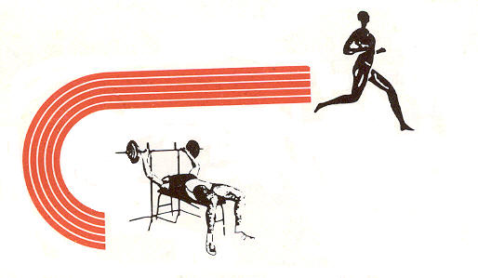
Federazione Italiana Biathlon & Atletica pesante
__________________________
La FIBAt, in collaborazione con la FIDIS, proseguendo nel suo intento di divulgare ed approfondire le tematiche concernenti le attività sportive rientranti nell’atletica pesante,

indice ed organizza

Il 2° Seminario monotematico di specializzazione
Roma, Acilia, 25 aprile 2007
c/o C.S. “Le Cupole”, v. G. Bonichi 17
ritrovo ore 9.00

“ SQUAT & STACCO ”
La catena cinetica del back e degli arti inferiori

- biomeccanica e fisiologia del movimento
- regolamenti e loro applicazione
- metodiche di allenamento e struttura di programmi finalizzati all’attività agonistica

illustrazioni teoriche e dimostrazioni pratiche su gli esercizi di propedeutica allo squat e su i confronti tra le diverse tecniche esecutive dello stacco da terra.

L’incontro sull’argomento vedrà la partecipazione di:

Sandro ROSSI

Presidente della Federazione Italiana PowerLifting
arbitro internazionale FIPL/IPF di I fascia,
allenatore della Squadra pluricampione d’Italia di power lifting;
già primatista mondiale ed europeo master di squat e stacco.

Enrico BOMBOLETTI

Campione italiano 2006 di powerlifting,
arbitro nazionale FIPL;
webmaster della Federazione Italiana PL.

Il seminario si avvale del patrocinio e del riconoscimento della FIDIS - Federazione Italiana Dirigenti Sportivi
Federazione benemerita del CONI

Durata del seminario: ore 9.30 – 14.00

costo del seminario: 40 euro

informazioni e prenotazioni: 3475356810 –
06/47603439 (ore 9/15)

